|  |  |  |  |  |
| --- | --- | --- | --- | --- |
| **Wydział Telekomunikacji, Informatyki i Elektrotechniki** | | | | |
| Laboratorium z przedmiotu: PROGRAMOWANIE W ŚRODOWISKU WINDOWS | | | | |
| Imię i Nazwisko: | Paweł Pauszek | | Ćwiczenie nr: | 4 |
| Temat  Ćwiczenia: | GUI + JDBC | | | |
| Kierunek: | Informatyka Stosowana | | Grupa: | 2 |
| Data wykonania  ćwiczenia: | 12.05.2022 | Data oddania Sprawozdania: | 05.06.2022 | |

Projekt i implementacja aplikacji typu GUI umożliwiającej rejestrację i logowanie użytkownika na wydarzenie.

• Widok logowania:

o Pole tekstowe - login

o Pole tekstowe typu password - hasło

o Przycisk

o Odsłonięcie hasła - Checkbox

• Widok rejestracji użytkownika:

o Dane pobrane od użytkownika:

▪ imię, nazwisko, login, hasło, e-mail

o Powtórzenie hasła w celu sprawdzenia poprawności

o Przycisk potwierdzający rejestrację

• Implementacja klas umożliwiających logowanie:

o Uwierzytelnienie w oparciu o tabelę logowanie w bazie MySQL posiadającej

następujące kolumny:

▪ id, imię, nazwisko, login, hasło, e-mail, uprawnienia, data_rejestracji

o Obsługa logowania:

▪ Zalogowanie na przykładowy widok użytkownika jeżeli uprawnienia == user

▪ Zalogowanie na przykładowy widok administratora jeżeli uprawnienia == admin

▪ W przeciwnym razie wystosowanie odpowiedniego komunikatu

▪ W przypadku 3-krotnej błędnej próby zalogowania - blokada dalszych prób logowania

• Implementacja klas umożliwiających rejestrację użytkownika:

o Wprowadzenie do bazy danych MySQL danych odczytanych z

poszczególnych kontrolek widoku

o Zakładamy, że rejestracja dotyczy tylko użytkowników, czyli domyślnie

uprawnienia == user

• Walidacja wprowadzonych danych przez użytkownika

• Po zalogowaniu jako user przechodzimy do widoku zapisu na wydarzenie:

o Pola:

▪ Nazwa wydarzenie – pobierana do combobox z bazy danych

▪ Agenda – wczytana z bazy danych po wyborze nazwy wydarzenia

▪ Termin wydarzenia

▪ Typ uczestnictwa:

• Słuchacz

• Autor

• Sponsor

• Organizator

▪ Wyżywienie

• Bez preferencji

• Wegetariańskie

• Bez glutenu

o Zgłoszenie na wydarzenie przypisane jest do zalogowanego użytkownika

• Po zalogowaniu jako administrator przechodzimy do panelu administratora:

o Obsługa użytkowników

▪ Dodawanie

▪ Usuwanie

▪ Reset hasła

o Obsługa wydarzeń

▪ Dodawanie

▪ Usuwanie

▪ Modyfikacja

o Obsługa zapisów na wydarzenie

▪ Potwierdzenie zapisu

▪ Odrzucenie zapisu

Najpierw utworzyłem 3 tabele w bazie danych: event, users i zapisy

Do tworzenia interfejsu graficznego posłużyłem się Windows Forms.

Zamalowałem dane do logowanie do bazy danych oraz usunąłem je na gicie baza danych znajduje się na prywatnym vpsie z publicznym ip.

Przy ekranie startowym (wybor logowania lub rejestracji):

Checkbox odpowiadający za ukrywanie i pokazywanie hasła:

Poniższa funkcja odpowiada za logowanie:

Funkcja odpowiadająca za dodanie nowego użytkownika do bazy przy rejestracji:

Po zalogowaniu jako user i rejestracji na wydarzenie:

Zczytanie wydarzeń na dropdown event

Po zaznaczeniu odpowiednich opcji :

Po kliknięciu przycisku umożliwiającemu userowi rejestracje na event (rejestracja usera na event) :

Admin view:

Dodanie użytkownika:

Usunięcie użytkownika po loginie:

Reset hasła dla użytkownika:

Dodanie eventu:

Usunięcie eventu:

Wypisanie eventów po użyciu comboboxa

Modyfikacja eventu:

Wypisanie eventu i jego szczegółów:

Dokonanie modyfikacji:

Zapisy:

Wyświetlenie wszystkich zapisów:

Dokonanie decyzji (accept / deny):

Po kliknięciu przycisku dotyczącego zapisów:

Działanie aplikacji (pola które są wypełnione zostały automatycznie załadowane z bazy danych przy wybraniu opcji):

Przy starcie:

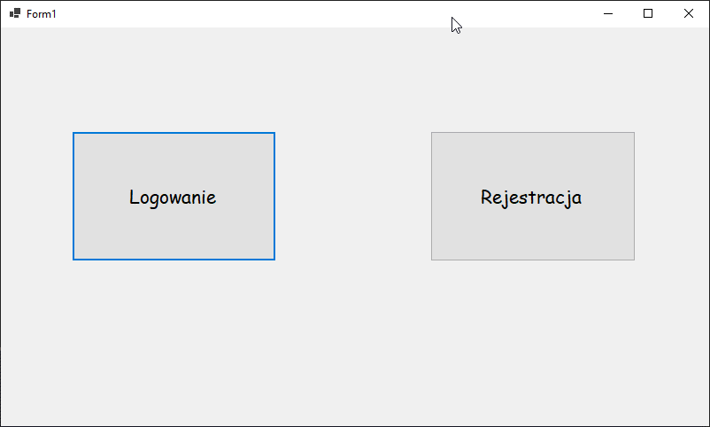

Logowanie:

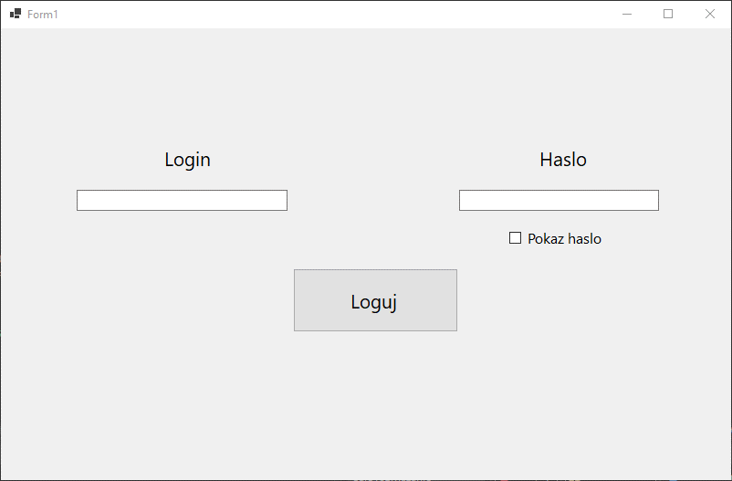

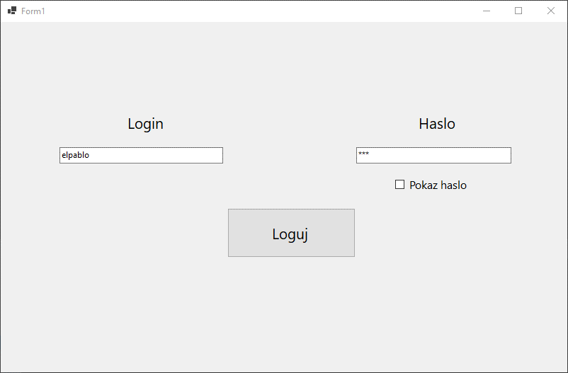

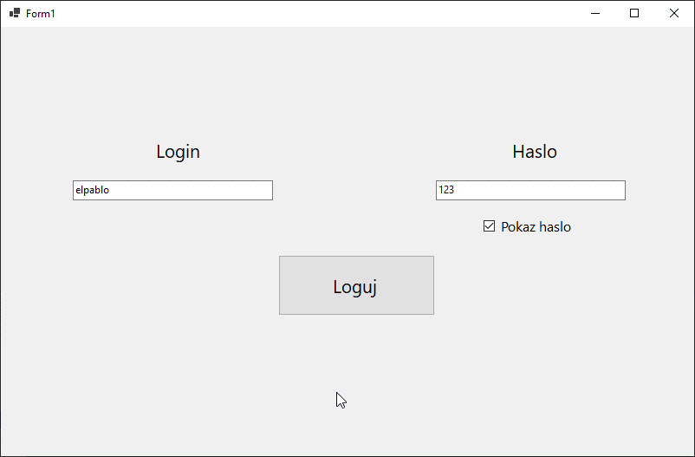

Widok admina:

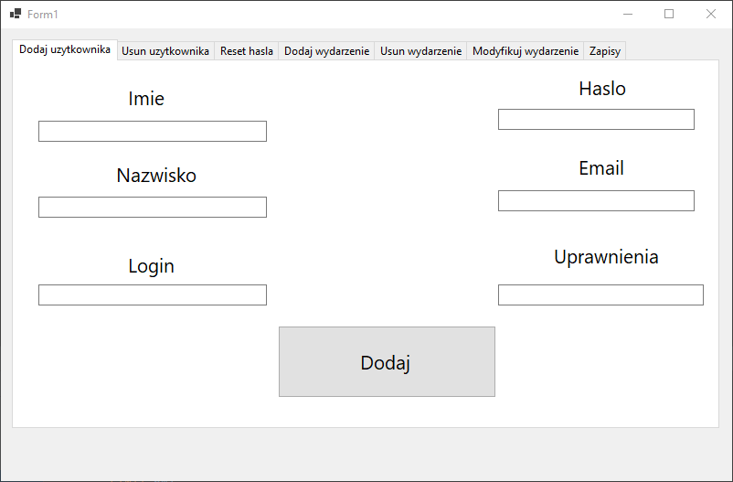

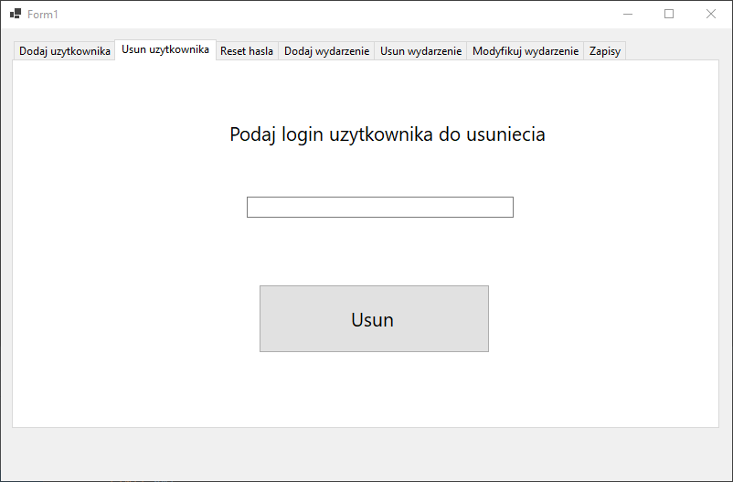

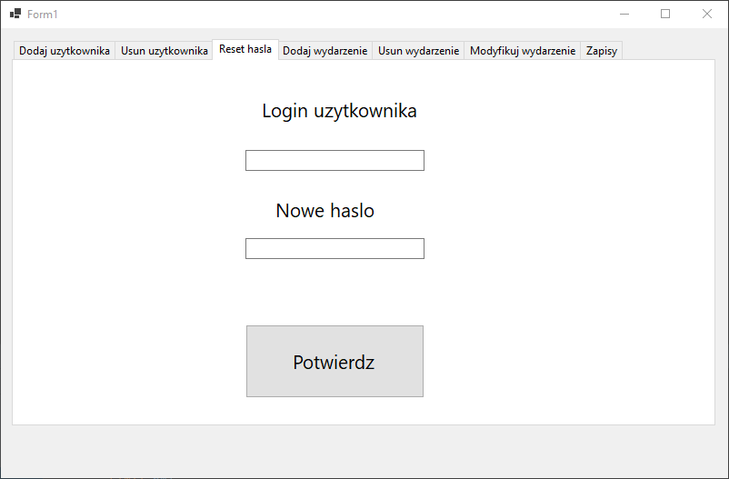

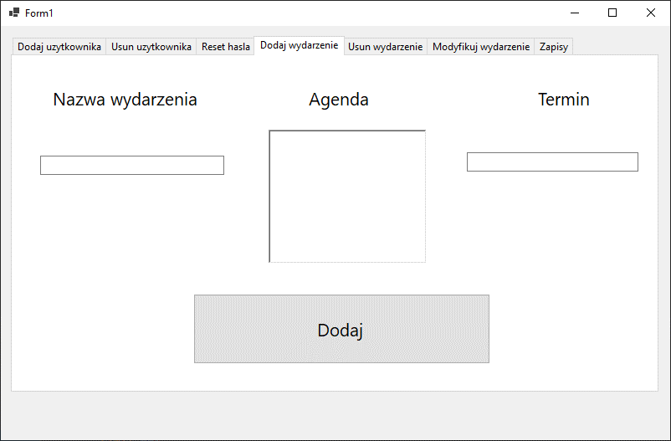

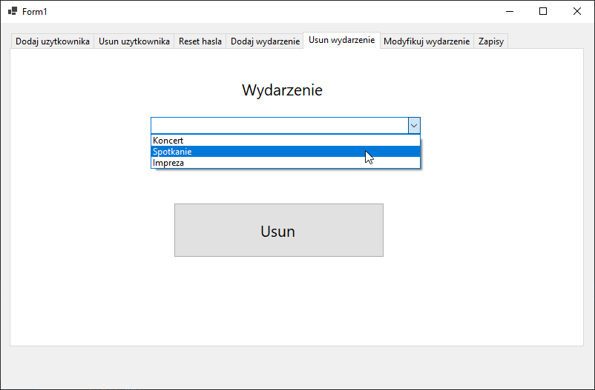

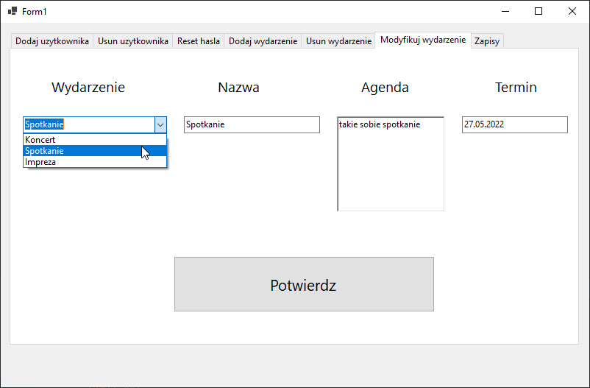

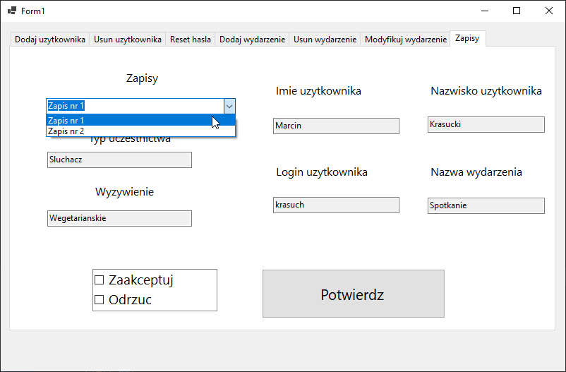

Widok usera:

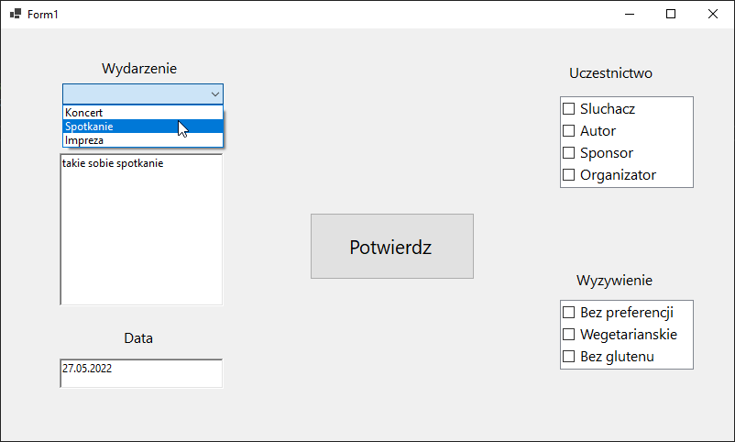

Rejestracja:

